OC PIZZA

Projet 10

Dossier de conception fonctionnelle

Version 1.0
Auteur
Rodolphe FRANCOTTE
Analyste Programmeur

Table des matières
1 -Versions 3
2 -Introduction 4
2.1 -Objet du document 4
2.2 -Références 4
2.3 -Besoin du client 4
2.3.1 -Contexte 4
2.3.2 -Enjeux et Objectifs 4
3 -Description générale de la solution 5
3.1 -Les principe de fonctionnement 5
3.2 -Les acteurs 5
3.3 -Les cas d’utilisation généraux 5
4 -Le domaine fonctionnel 6
4.1 -Référentiel 6
4.1.1 -Règles de gestion 6
4.2 -Package X 6
5 -Les workflows 7
5.1 -Le workflow XXX 7
6 -Application Web 8
6.1 -Les acteurs 8
6.2 -Les cas d’utilisation 8
6.3 -Les règles de gestion générales 8
6.4 -Le workflow XXX 8
7 -Composant XXX 9
8 -Glossaire 10

Versions

Auteur | Date | Description | Version
Rodolphe FRANCOTTE | 03/01/2021 | Document finalisé | 1.0

Introduction

Objet du document
Le présent document constitue le dossier de conception fonctionnelle de l'application OC Pizza
Les spécifications fonctionnelles détaillées ont pour but de décrire précisément :
- L’ensemble des fonctionnalités de l’application.
- Les objets manipulés, leurs buts et leurs principes de fonctionnement.
- Les écrans utilisateurs mettant en œuvre les fonctionnalités de l’application.
- Le but, le type et le caractère obligatoire de chacun des champs présents sur les écrans de saisie, ainsi que les actions possibles à partir des écrans.
Toutes les fonctionnalités prévues lors de la phase de conception sont précisées dans ce document en indiquant l’implémentation de ces fonctionnalités dans l’application.

Références
Pour de plus amples informations, se référer également aux éléments suivants :
- DCT – OC Pizza : Dossier de conception technique de l'application
- DE – OC Pizza : Dossier d’exploitation de l'application
- PV – OC Pizza : PV de livraison de l’application

Besoin du client

Contexte
« OC Pizza » est un jeune groupe de pizzeria en plein essor et spécialisé dans les pizzas livrées ou à emporter. Il compte déjà 5 points de vente et prévoit d’en ouvrir au moins 3 de plus d’ici la fin de l’année. Un des responsables du groupe a pris contact avec vous afin de mettre en place un système informatique sur-mesure, déployé dans toutes ses pizzerias et qui lui permettrait notamment :
- D’être plus efficace dans la gestion des commandes, de leur réception à leur livraison en passant par leur préparation ;
- De suivre en temps réel les commandes passées et en préparation ;
- De suivre en temps réel le stock d’ingrédients restants pour savoir quelles pizzas sont encore réalisables ;
- De proposer un site internet pour que les clients puissent :
  - Passer leurs commandes, en plus de la prise de commande par téléphone ou sur place,
  - Payer en ligne leur commande s’il le souhaite, sinon, ils paieront directement à la livraison
  - Modifier ou annuler leur commande tant que celle-ci n’a pas été préparée
- De proposer un aide-mémoire aux pizzaiolos indiquant la recette de chaque pizza
- D’informer ou notifier les clients sur l’état de leur commande
Le client a déjà fait une petite prospection et les logiciels existants qu’il a pu trouver ne lui conviennent pas.

Enjeux et Objectifs
Prendre en compte les demandes du client, afin de répondre à ces attentes.
Créer une application avec une interface qui soit la plus lisible, compréhensible (wording) et facile d’utilisation.

Description générale de la solution

Les principes de fonctionnement
Les différents acteurs participent au cheminement du cycle de livraison, permettant le bon déroulement de toutes les étapes, de la livraison des produits de conception à la livraison des commandes aux clients.

Les acteurs
Client : Il utilise l’application pour les parties consultation et achat des produits OC Pizza.
Livreur : Il utilise l’application pour connaître les caractéristiques des commandes à livrer (produits, adresse client) et confirmer la livraison des produits OC Pizza.
Pizzaiolo : Il utilise l’application pour consulter les différentes recettes des pizzas et pour consulter les pizzas à préparer.
Responsable point de vente : Il utilise l’application pour connaître les commandes en cours sur son point de vente, informer le pizzaiolo et les livreurs des commandes à préparer/à livrer et gérer les modalités d’encaissements des commandes. Il peut aussi consulter le stock d’ingrédients restants sur son point de vente.
Gérant : Il accède sur l’application à la gestion des employés mais également aux stocks de tous les points de vente.

Les cas d’utilisation généraux

Le diagramme des cas d’utilisations permet de mettre en avant le comportement fonctionnel des différents packages

FRONT END : Gestion des commandes

- Afficher une commande
- Se connecter
- Passer une commande
- Modifier une commande
- Annuler une commande
- Payer une commande

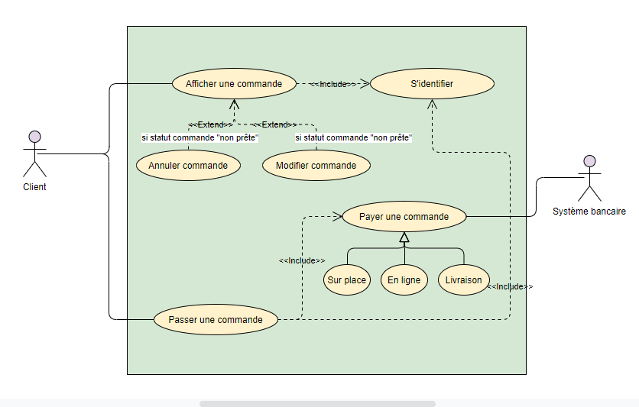

1. Afficher une commande
Acteur : Client
Objectif : Il permet d’afficher la liste de commandes d’un client
Précondition : Pizza(s) sélectionné(s) par le client
Postcondition : La commande est affichée
Scénario nominal :
1. le client se connecte au site internet OC Pizza ;
2. le système affiche la page d’accueil du site ;
3. le client sélectionne une pizza ou un menu ;
4. le système affiche le détail de la pizza ou du menu ;
5. le client clique sur « ajouter au panier »
6. le système demande au client de saisir son identifiant et son mot de passe ;
7. le client saisit son identifiant et son mot de passe et valide ;
8. le système ajoute la pizza ou le menu à « liste de commande » ;
9. le client sélectionne une autre pizza ;
10. le système affiche le détail de la pizza ;
11. le client clique sur « ajouter au panier » ;
12. le système ajoute la pizza à « liste de commande » ;
13. le client sélectionne « liste de commande » ;
14. le système affiche la liste de commandes du client ;
Scénario alternatif : non
2. Cas d’utilisation : Se connecter
Acteurs : responsable, pizzaiolo, livreur
Objectif : Il permet aux acteurs de se connecter
Précondition : L’acteur doit être présent dans la base de données.
Postcondition : L’acteur est connecté. La page d’accueil s’affiche.
Scénario nominal :
1. L’acteur ouvre l’application,
2. Le système affiche la page d’authentification,
3. L’acteur saisit le login et le mot de passe,
4. Le système vérifie l’existence des données,
5. Le système affiche la page d’accueil.
Scénario alternatif :
A. Erreur d’authentification : login ou mot de passe non valide.
Cet enchaînement démarre au point 4.
5. Le système affiche un message d’erreur : le scénario reprend au point 2.
B. Champs obligatoires vides.
Cet enchaînement démarre au point 4. Le scénario reprend au point 2.

3. Cas d’utilisation : Passer une commande
Acteurs : Client
Objectif : Il permet à l’acteur de passer une commande par le site internet
Précondition : Pizza(s) sélectionné(s) par le client
Le cas d’utilisation commence lorsque le client clique sur le bouton « Commander »
Postcondition : la commande est prise en charge
Scénario nominal :
1. le système demande au client de saisir son identifiant et son mot de passe ;
2. le client saisit son identifiant et son mot de passe et valide ;
3. le système demande au client de choisir son adresse de livraison ou d’en saisir une nouvelle ;
4. le client choisit une adresse de livraison et valide ;
5. le système demande au client de choisir un mode d’expédition (livraison à domicile ou retrait sur place) ;
6. le client choisit un mode d’expédition et valide ;
7. le système affiche un récapitulatif de la commande, indique le montant total de la commande et demande au client de choisir un mode de paiement parmi une liste prédéfinie (à préciser) ;
8. le client choisit le paiement immédiat en ligne par carte bancaire ;
9. le système demande au client de saisir ses informations de paiement ;
10. le client saisit ses informations de paiement et valide ;
11. le système informe le client que la transaction s’est bien déroulée et un e-mail récapitulatif de la commande est envoyé au client ;

Scénario alternatif :
8. le client choisit le paiement différé lors de la livraison
9. le système informe le client que sa commande est bien prise en compte, et affiche un récapitulatif de la commande, et indique de nouveau le montant total de la commande qui sera à régler lors de la livraison des pizzas
4. Cas d’utilisation : Modifier une commande
Acteurs : Client
Objectif : Il permet au client de modifier une commande sur le site internet
Précondition : L’acteur doit avoir confirmé une commande
Postcondition : la commande est modifiée
Scénario nominal :
1. Le système affiche la commande ;
2. Le client clique sur la commande à modifier ;
3. Le client clique sur le bouton « modifier » de la commande ;
4. le système demande de confirmer la modification ;
5. le client confirme la demande de modification de la commande ;
6. le système affiche le détail de la commande en cours ;
7. le client ajoute et/ou supprime des pizzas et valide ;
8. le système demande au client de confirmer la modification de la commande ;
9. le client confirme la modification de la commande ;
10. le système affiche un récaptiluatif de la commande, indique le montant total de la commande et demande au client de choisir un mode de paiement parmi une liste prédéfinie (à préciser)
confirme la commande et envoie un e-mail de confirmation ;
5. Cas d’utilisation : Annuler une commande
Acteur : Client
Objectif : Il permet au client d’annuler une commande sur le site internet
Précondition : L’acteur doit avoir confirmé une commande
Postcondition : La commande est annulée
Scénario nominal :
1. Le système affiche la commande
2. Le client clique sur la commande à supprimer
3. Le système demande confirmation de la suppression
4. L’utilisateur confirme la suppression de la commande
5. Le système procède à l’annulation de la commande et renvoie l’utilsateur à la page d’accueil

6. Cas d’utilisation : Payer une commande en ligne
Acteurs : Client
Objectif : Il permet à l’acteur de payer une commande sur le site internet Oc Pizza
Précondition : le client s’est connecté et a confirmé sa commande
Postcondition : néant
Scénario nominal :
1. le système affiche un récaptiluatif de la commande, indique le montant total de la commande et demande au client de choisir un mode de paiement parmi une liste prédéfinie (à préciser)
2. le client choisit le paiement immédiat en ligne par carte bancaire
3. le système demande au client de saisir ses informations de paiement
4. le client saisit ses informations de paiement et valide
5. le système informe le client que la transaction s’est bien déroulée et un e-mail récapitulatif de la commande est envoyé au client

BACK END
1. Créer un compte employé (responsable)

2. Afficher la liste des commandes du groupe (responsable, pizzaiolo)

3. Affecter une commande à un livreur (responsable)

4. Mettre à jour l’état d’une commande (responsable, pizzaiolo, livreur)

5. Afficher les commandes à livrer (livreur)

6. Afficher l’état du stock de la pizzeria (pizzaiolo)

7. Afficher l’aide-mémoire d’une pizza (pizzaiolo)

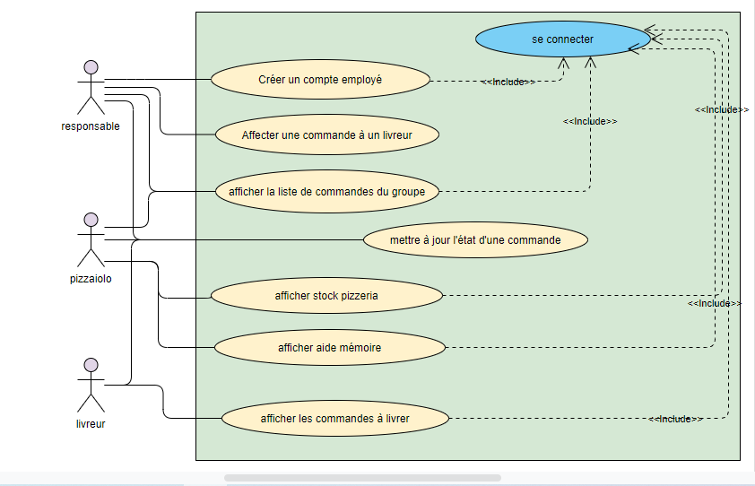

1. Créer un compte employé (responsable)
Acteurs : responsable
Objectif : Il permet aux employés de se connecter au site internet
Précondition : L’acteur doit être employé par la société OC pizza
Postcondition : Le compte employé est créé dans la base de données

Scénario nominal :
1. le responsable ouvre le site internet ;
2. le système affiche la page d’accueil du site ;
3. le responsable clique sur « accès administrateur »
4. le système demande au responsable de saisir son identifiant et son mot de passe ;
5. l’employé saisit son identifiant et son mot de passe et valide ;
6. le système affiche la page d’accueil administrateur ;
7. le responsable clique sur « créer un compte employé »
8. le système affiche le formulaire à remplir,
9. le responsable saisit les informations à remplir sur le compte employé et valide,
10. le système enregistre l’employé dans la base de données.
Scénario alternatif :
Champs obligatoires vides. Cet enchaînement démarre au point 9. Le scénario reprend au point 8.
2. Afficher la liste des commandes du groupe (responsable, pizzaiolo)
Acteurs : responsable, pizzaiolo
Objectif : Il permet au responsable et pizzaiolo de connaître l’ensemble des commandes du groupe
Précondition : L’acteur doit être connecté
Postcondition : La liste des commandes s’affiche
Scénario nominal :
1. Le responsable se connecte au site internet
2. Le système affiche la page d’accueil
3. Le responsable choisit d’afficher la « liste des commandes en cours »
4. Le système affiche la liste des « commandes en cours »

3. Affecter une commande à un livreur (responsable)
Acteurs : responsable
Objectif : Il permet au responsable d’affecter une commande à un livreur
Précondition : La commande doit être prête
Postcondition : La commande est prise en charge par le livreur
Scénario nominal :
1. Le responsable se connecte au site internet
2. Le système affiche la page d’accueil
3. Le responsable choisit d’afficher la « liste des commandes en cours »
4. Le système affiche la liste des « commandes en cours »
5. Le responsable clique sur l’onglet « commandes préparées »
6. Le système affiche les commandes prêtes
7. Le responsable clique sur une commande prête
8. Le système affiche la commande ;
9. Le responsable clique sur l’onglet « affecter à un livreur »
10. Le système affiche la liste des livreurs ;
11. Le responsable clique sur un livreur et valide ;
12. Le système confirme que la commande a été affectée au livreur ;

4. Mettre à jour l’état d’une commande (pizzaiolo, livreur)
Acteurs : pizzaiolo, livreur, responsable
Objectif : Il permet aux acteurs de connaître le statut d’une commande
Précondition : L’acteur doit être connecté
Postcondition : néant
Scénario nominal :
1. Le pizzaiolo se connecte au site internet
2. le système affiche la page d’accueil
3. le pizzaiolo clique sur l’onglet « nouvelle commande »
4. le système affiche les nouvelles commandes
5. le pizzaiolo clique sur l’onglet « enregistrer la commande »
6. le système affiche la commande avec le statut « en cours de préparation »

Scénario alternatif :
1. Le livreur se connecte au site internet
2. le système affiche la page d’accueil
3. le livreur clique sur l’onglet « afficher les commandes à livrer »
4. le système affiche les commandes à livrer ;
5. le livreur clique sur une commande à livrer ;
6. le système affiche la commande ;
7. le livreur clique sur « mettre à jour l’état de la commande »
8. le système demande au livreur l’état de la commande ;
9. le livreur clique sur l’onglet « commande livrée »

5. Afficher les commandes à livrer (livreur)
Acteurs : livreur
Objectif : Il permet au livreur de connaître la liste des pizzas qu’il doit livrer
Précondition : Une commande doit être affecté au livreur
Postcondition : La liste des commandes à livrer s’affiche
Scénario nominal :
1. Le livreur se connecte au site OC Pizza
2. le système demande au livreur de saisir son identifiant et son mot de passe ;
3. le livreur saisit son identifiant et son mot de passe et valide ;
4. le livreur clique sur l’onglet « afficher les commandes à livrer »
5. le système affiche un récapitulatif des commandes à livrer avec l’adresse de livraison, indique le montant total de la commande et précise au livreur si la commande doit être payée à la livraison ;

6. Afficher l’état du stock de la pizzeria (pizzaiolo)
Acteurs : pizzaiolo
Objectif : Il permet au livreur de connaître la liste des pizzas qu’il peut encore préparer
Précondition : le pizzaiolo doit être connecté
Postcondition : La liste des stocks de la pizzeria s’affiche
Scénario nominal :
1. Le pizzaiolo se connecte au site internet
2. le système affiche la page d’accueil
3. le pizzaiolo sélectionne son point de vente ;
4. le système affiche les données principales du point de vente ;
5. le pizzaiolo clique sur l’onglet « afficher l’état des stocks »
6. le système affiche l’état des stocks du point de vente

7. Afficher l’aide-mémoire d’une pizza (pizzaiolo)
Acteurs : pizzaiolo
Objectif : Il permet au pizzaiolo de préparer les pizzas
Précondition : une commande doit être passée
Postcondition : la pizza est prête

Scénario nominal :
1. Le pizzaiolo se connecte au site internet
2. le système affiche la page d’accueil
3. le pizzaiolo clique sur l’onglet « aide – mémoire des pizzas »
4. le système affiche la liste de toutes les pizzas
5. le pizzaiolo sélectionne une pizza
6. le système affiche la recette de la pizza

Le domaine fonctionnel

Référentiel

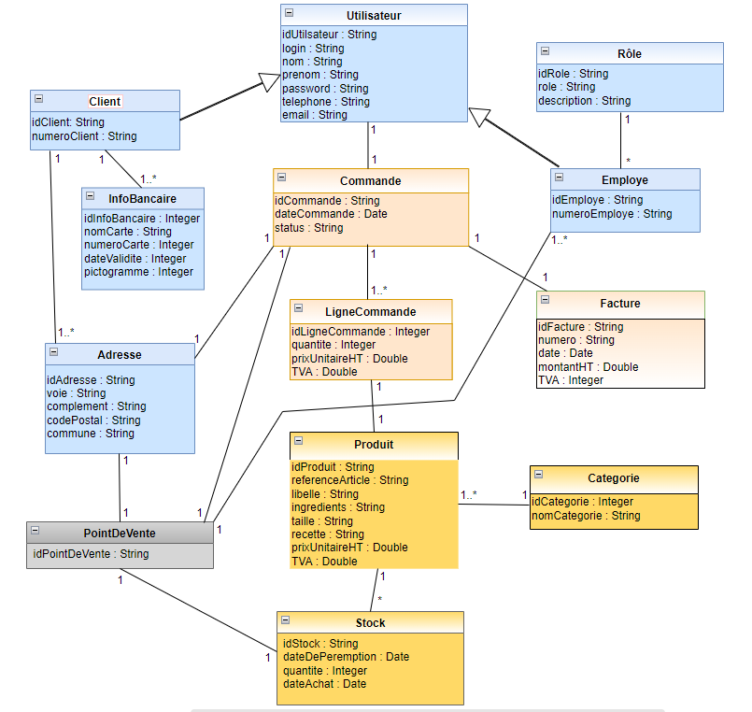
Nous retrouvons les différentes classes, elles contiennent :

- Les attributs
- Les types d’attributs (String, Integer, boolean, etc…)
- Les associations (un à un, un à plusieurs, plusieurs à plusieurs, etc…)
- La multiplicité des associations

Description du diagramme de classes

Gestion Utilisateur
Représenté en bleu sur le diagramme, ces classes représentent la gestion des utilisateurs client et employé. On y retrouve diverses informations sur les utilisateurs (nom, prenom, login, mail, etc...).
Les classes ‘Employé’ et ‘Client’ héritent de la table ‘Utilisateur’.
La classe ‘Employé’ est en association avec la classe ‘Rôle’ , ce qui permet de préciser la fonction exercée par l’employé au sein d’OC Pizza. Les multiplicités permettent de voir que le même rôle peut être attribué à plusieurs employés mais qu’un employé ne peut avoir qu’un rôle.
La classe ‘Employé’ est associée à la classe ‘PointDeVente’. Les multiplicités permettent de voir qu’un employé ne peut être associé qu’à un seul point de vente mais que chaque point de vente compte plusieurs employés.
La classe ‘Client’ est associé à la classe ‘Adresse’ par une relation de un à plusieurs ce qui permet aux clients de posséder éventuellement une adresse de facturation différente de l’adresse de livraison.

Gestion des Commandes
Représenté en orange clair sur le diagramme, la gestion des commandes s’organise de la manière suivante.
La classe ‘Commande’ regroupe les informations générales de la commande (numéro, date, statut, etc.).
La classe ‘LigneDeCommande’ est en agrégation avec la classe ‘Commande’ et permet d’accéder à la liste complète de la commande, notamment de connaître le prix et la quantité de chaque produit commandé. La TVA est appliquée en fonction du produit. Les multiplicités permettent de voir qu’une commande peut avoir plusieurs lignes de commandemais qu’une ligne de comande ne peut appartenir qu’à une commande déterminée.
La classe ‘LigneDeCommande’ est également en association avec la classe ‘Produit’ pour lui permettre de récupérer les informations relatives à chaque produit (relation de un à un).
La classe ‘Commande’ est associée à la classe ‘Facture’, et récupère les différentes informations pour établir le montant total, comprenant la TVA suivant le taux à appliquer (relation de un à un).

Gestion des Produits / Stocks
Représenté en jaune sur le diagramme, la gestion des produits et des stocks a tout d’abord une classe ‘Produit’, ou l’on retrouve la référence du produit, son libellé, sa composition, sa date de péremption et son prix ainsi que sa TVA.
La classe ‘Stock’ permet de préciser pour chaque produit la quantité, la date d’achat et la date de péremption.
- La classe ‘Stock’ est associée à la classe ‘Point de Vente’ qui permet d’indiquer le stock restant par point de vente . Les produits de la classe ‘Stock’ ne peuvent concerner qu’un point de vente bien précis.
- Chaque produit appartient également à une catégorie par l’association des classes ‘Produit’ et ‘Categorie’.
Un produit appartient à une seule catégorie, mais chaque catégorie comporte un ou plusieurs produits.

Les workflows

Nous travaillerons avec un système de workflow ad hoc.
Chaque groupe de travail aura des tâches bien précise a effectué, en fonction des demandes du client mais également en fonction des délais à respecter.
Cela permettra d’automatiser les taches habituelles de nos équipes afin de travailler de manière précise et agile.
On prendra en compte les modifications éventuelles apportés par le client, ce qui nous permettra d’avancer étape par étape en livrant le plus souvent possible des versions opérationnelles de l’application.

Application Web

L’application web est multi-utilisateur, elle s’adapte et affiche les onglets selon l’utilisateur qui est connecté :

Les acteurs

- Les invités ou clients ont accès à la carte des pizzas et au contact, leurs permettant de commander par téléphone, directement au point de vente souhaité.
- Les clients ayant un compte et qui sont authentifiés, peuvent commander directement sur l’application et choisir un point de vente pour récupérer la commande ou peuvent se la faire livrer suivant la zone géographique.
- Les pizzaiolos utilisent l’application pour consulter les différentes recettes des pizzas et pour consulter les pizzas à préparer.
- Les responsables de point de vente utilisent l’application pour connaître les commandes en cours sur son point de vente, informer le pizzaiolo et les livreurs des commandes à préparer/à livrer et gérer les modalités d’encaissements des commandes. Il peut aussi consulter le stock d’ingrédients restants sur son point de vente.
- Le gérant peut accéder sur l’application à la gestion des employés mais également aux stocks de tous les points de vente.

Les cas d’utilisation

Voir chapitre 3.3

Les règles de gestion générales

L’organisation autours de la création de l’application est de répartir ses différentes fonctions aux seins des équipes.
La durée de l’élaboration de l’application est de 2 semaines.
3 équipes de 2 personnes auront la charge de la produire.
Le coût estimé de la charge de travail à l’élaboration de l’application est de 5500 euros.
Le prix a été validé par le client.

Glossaire

